La botella ganadora

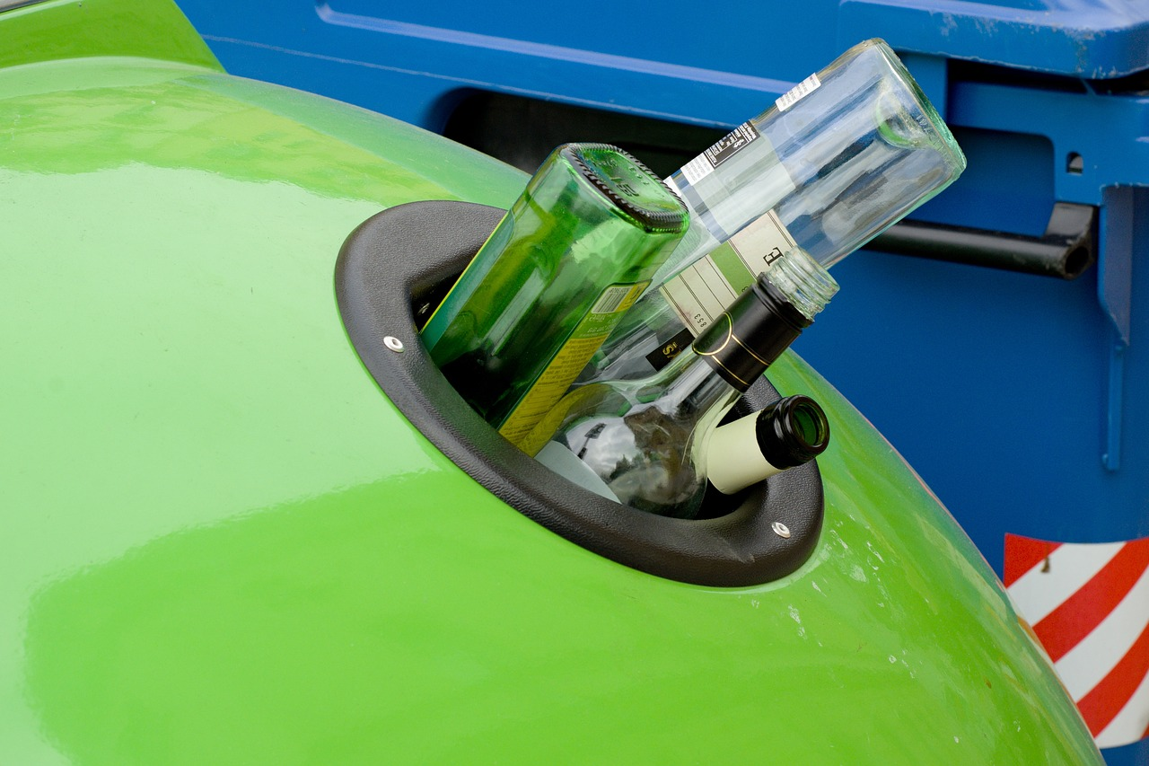

En el Instituto de secundaria *Cristal Oscuro* son expertos en vidrio y saben que cada botella reciclada evita la emisión de 125 gramos de CO2 a la atmósfera, lo que significa que, con solo 8 botellas, se evita un kilo completo.

A principio de curso decidieron lanzar una campaña de concienciación entre alumnos, profesores, padres y vecinos, y se pusieron como objetivo evitar la emisión de *C* kilos de CO2 gracias al reciclaje de botellas. Para animar a la participación, la persona que llevara la botella que cumpliera el cupo objetivo ganaría un premio a elegir entre una consola portátil o 12 copas de cristal de bohemia (reciclado, claro).

Entrada

La entrada comienza con un número que indica cuántos casos de prueba deberán ser procesados.

Cada caso de prueba se especifica con un primer número, 1 ≤ *C* ≤ 100.000, con la cantidad de kilos de CO2 cuya emisión se quieren evitar con el reciclado de botellas. Después, en otra línea, aparece el número de botellas que ha ido depositando cada participante en la campaña a lo largo del tiempo. La secuencia termina con un 0. Aunque debido a la pasión por el reciclaje alguno lo ha intentado, nadie ha conseguido llevar más de 10.000 botellas de una sola vez.

Salida

Para cada caso de prueba el programa escribirá qué persona (numeradas empezando por 1) ha ganado el premio. Si todavía no se ha cubierto el cupo, se escribirá SIGAMOS RECICLANDO.

Entrada de ejemplo

4

1

8 10 12 0

2

9 9 0

10

8 8 80 5 5 0

10

1 1 1 1 1 0

Salida de ejemplo

1

2

3

SIGAMOS RECICLANDO